Внеклассное мероприятие по русскому языку
во 2 классах
Конкурс знатоков «Грамотей»

Черданцева Е.А.

2022 уч.год

Цели:
• привитие интереса к чтению
• раскрытие потенциальных возможностей ребенка через игру;
• расширение и обогащение словарного запаса крылатыми выражениями;
• развитие умения и желания детей самостоятельно приобретать знания и развивать их на практике;
• воспитание у детей навыка общения, культуры поведения и чувства взаимопомощи и ответственность каждого за успех команды.

Ход мероприятия
Ведущий:
В школу ходим мы не зря.
Без наук никак нельзя!
В жизнь неграмотным войдёшь
За минуту пропадёшь.
Чтоб ошибок избежать,
Ум свой надо развивать.
Приглашаю вас сейчас
Поиграть в грамотея час.

Сегодня мы проводим викторину, посвященную русскому языку.
Русский язык – это самый красивый, самый точный, самый великий и прекрасный язык.

Вся жизнь человека неразрывно связана с языком. Ребенок еще и говорить не научился, а уже слушает колыбельные песни мамы. Так всю жизнь человек находится в мире языка. Без языка нельзя двинуть вперед науку, технику и саму жизнь.

Оценивать команды будет наше многоуважаемое жюри :
Печникова Ольга Дмитриевна
Сейчас мы попросим наши команды представится .

Представление команд
«Умники»
Умняшки отвечают дружно,
И здесь сомнений нет.
Сегодня будет дружба
Владычицей побед.
«Знайки»
Соревнуясь, вместе с вами
Мы останемся друзьями.
Пусть борьба кипит сильней,
И наша дружба крепнет с ней.
«Почемучки»
Мы команда «Почемучки»,
И не любим мы скучать,
С удовольствием мы с вами
Соревнуемся опять.
«Дружба»
Дружба и успех
Мы победим сегодня всех
Все за одного, один за всех
Тогда в команде будет успех

Хочу огласить правила участия команд:

1) На обсуждение некоторых вопросов отводится определенное время.
2) До истечения этого времени команда должна найти ответ, а капитан поднять руку.
3) Капитан выбирает отвечающего.
4) Карточки с ответами передаются членам жюри.
5) Все вопросы нужно дослушивать до конца.

Мы сегодня будем работать в группах. Что бы работа в группах шла слаженно давайте повторим правила работы в группах. (слайд 1)

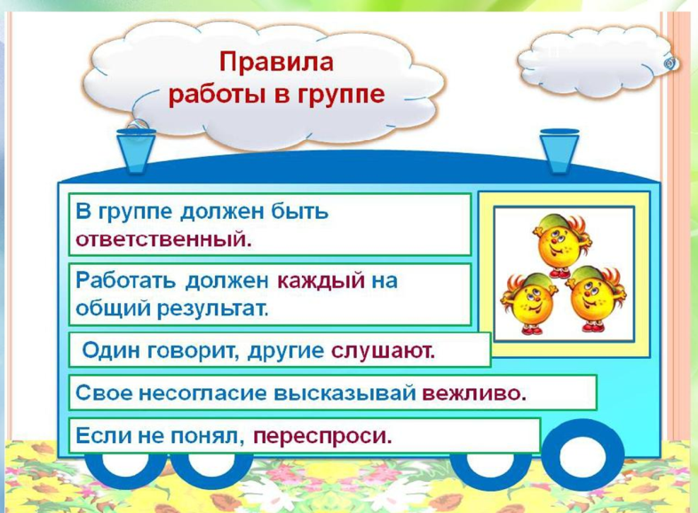
Задания конкурса.
- Конкурс «Разминка»
Я задаю командам по очереди вопросы. За каждый правильный вопрос комада получает 1 очко. Всего будет по 3 вопроса для каждой команды. Будьте внимательны. Не выкрикивайте. Максимальное количество баллов – 3.

- Сколько всего букв в русском алфавите?
- На какие две группы делятся все звуки и буквы?
- Сколько гласных букв в русском языке?
- Сколько гласных звуков в русском языке?
- Сколько согласных букв в русском языке?
- Как узнать, сколько в слове слогов?
- Что ставится в конце предложения?
- Сколько гласных в слове «медведь»?
- Может ли слово состоять из одного слога?
- Переносится ли слово из одного слога?
- С какой буквы пишется первое слово в предложении?
- Из чего состоит предложение?
2. Конкурс «Собери снежки»
- Команды получают одинаковый набор снежков, на которых записаны слова на зимнюю тему . Нужно выбрать и принести в жюри только те снежки, в которых слова начинаются со звонкого согласного звука. За каждое верно выбранное слово комада получает 1 очко. Максимальное количество баллов – 4.
Вьюга, метель, снег, буран, сугроб, гололёд, мороз.

- Конкурс «Познай мудрость народа».
В пословицах кроется мудрость народа и передается будующим поколениям. Сейчас мы попробуем познать мудрость русского народа и собрать правильно пословицы.
Вы получите конверты, в конвертах пословицы. Начало пословицы на одном листочке, а конец на другом. Надо верно соединить начало и конец пословицы, а затем эти пословицы аккуратно и красиво записать на листочек и передать жюри. За каждую верно составленную и записанную пословицу вы получаете 1 балл. Максимальное количество баллов – 3.
1) Без труда - (не вытащишь рыбку из пруда)
2)Век живи - (век учись)
3) Нет друга - (ищи, а нашёл береги)

4. Конкурс «Шифратор».
У каждой буквы алфавита есть свое место. Какая то буква стоит первой, какая то второй и так далее. Вам необходимо используя алфавит и порядковые номера букв, расшифровать еще одну пословицу. Максимальное количество баллов – 4. За каждое верно разгаданное слово 1 балл.

5, 6, 13, 21 – 3, 18, 6, 14, 33 17, 16, 20, 6, 23, 6 – 25, 1, 19.
Ответ.
5, 6, 13, 21 | – | 3, 18, 6, 14, 33 | 17, 16, 20, 6, 23, 6 | – | 25, 1, 19.
Делу |  | время | потехе |  | час.

5. Конкурс «Доскажи словечко»
Вы много писали и наверное устали. Немного отдохнем и проведем устный конкурс. Задание буду задавать каждой команде по очереди, отвечать нужно хором. Используя знания о рифме.За каждый правильный ответ – 1 балл. Максимальное количество баллов – 4.
1. Серый волк в густом лесу встретил рыжую… (лису)
2. Ходит по лесу хорек, хищный маленький … (зверек)
3. Вещунья белобока, а зовут ее…. (сорока)
4. Мед в лесу медведь нашел, мало меда много … (пчел)
5. Поскорее наливай мне в стакан горячий …(чай)
6. Как прекрасно все вокруг, если рядом лучший … (друг)
7. Я собою очень горд, смог испечь громадный… (торт)
8. Вот лежит и бел, и чист на столе бумажный …(лист)
9. На дворе большой мороз, отморозил детям .. (нос)
10. Любопытных полон дом, пришел на праздник в гости… (слон)
11. Рога носить ему не лень, потому что он …(олень)
12. Долго я понять не мог, что часть слова – это… (слог)
13. Катя младшему братишке каждый день читает … (книжки)
14. Сел за стол на табурет, жду, когда дадут… (обед)
15. В магазине, на прилавке и иголки, и …(булавки)
16. Вперевалку шел со льдин , к нам на утренник ... (пингвин).
Физминутка

6. Конкурс «Кто больше»
1) Конкурс с карандашом в руках. Вам надо за условленное время (2 минуты) записать как можно больше слов, в которых букв больше, чем звуков.
Листочки передаем жюри. За каждое правильное слово 1 балл. Подводятся итоги.

7. Конкурс «Найди меня»
Задание дается каждой команде по очереди. Отвечают хором.
Назовите имена девочек и мальчиков, которые услышите в последнем слове вопроса.
Вопросы.
1.Кто принес куклу из магазина? (Зина)
2 Кто подскажет, где растет вкусная ежевика?( Вика)
3 Кто не пьет кефира? (Ира)
4.Кто, заметив паука, спрятался под диван? (Иван)
5.Кто ждет подарки от Деда Мороза? (Роза)
6 Кто в зоопарке дразнит верблюда? (Люда)
7 Кто возвращался под вечер с поля? (Поля)
8.Кто ищет свой баян? (Ян)
9.Кому назначили пилюли? (Юле)
10 Кто положил в печку полено? (Лена)
11 Кто стоит у сарая? (Рая)
12.Кто прыгнул с трамплина? (Инна, Лина)
За каждый правильный ответ 1 б., мах.- 3б.

8. Конкурс «Найди части слова» За каждое верно найденное слово -1 балл. Максимальное количество -4 балла
О | к | о | н | ч | а | н
ю | о | у | и | э | ю | и
н | н | г | р | т | е | е.
С | у | ф | ф | и | к | с.
е | н | г | ш | л | д | г
л | д | г | с | в | т | й
П | р | и | с | т | а | в
г | ш | н | г | л | ж | к
в | п | р | а | д | ц | а.
К | о | р | е | н | ь . | л
а | о | у | а | а | и | ё

.

9.Конкурс Последний конкурс потребует вашего особого внимания. Перед вами листы, на которых записаны задания. В них вы должны выбрать правильный ответ. Время выполнения 6 минут.
Задания (на листочках):

- Чей нос называется так же, как мелкая монетка?

А).коровы б).медведя в).свиньи

- Добавь в рассказ пропущенное слово.
У Лены есть _______ . Он весело запрыгал, когда увидел, что Лена собирается гулять.
А).мяч б).кошка в).пес

- Какого цвета аленький цветочек в одноименной сказке Аксакова?

А).красного б).желтого в).голубого

Рефлексия

Жюри подводит итоги и объявляет результаты.

